0714
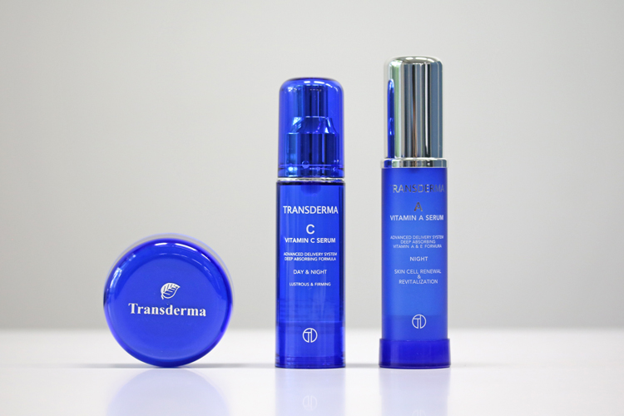

スタッフが次に買いたい“トランスダーマ”って？限定キットが狙い目！
2018.07.14

WEB通販事業部
宮前

（リード）スキンケアブランド〈トランスダーマ〉をご存知ですか？通常のデパコス売り場では取り扱いがなく、「大丸松坂屋オンラインショッピング」や正規販売店など、限られた場所でしか購入できない“知る人ぞ知る”人気ブランドなんです。

この夏限定！見逃せないお得なキット♪
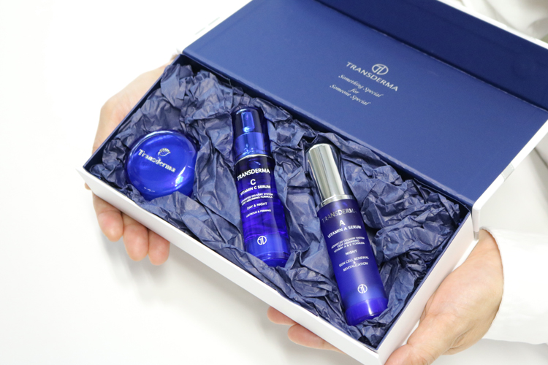

〈トランスダーマ〉2018トランスダーマ サマー限定キットA 税込31,104円、内容：トランスダーマC(30mL)、トランスダーマA(30mL)、トランスダーマ ソープ(30g)(ケース付き)※数量限定発売

大丸松坂屋オンラインショッピングURL

そんな〈トランスダーマ〉を代表する「トランスダーマC」と「トランスダーマA」がセットになったスペシャルキットが、この夏限定で発売中です！通常よりお得なセット価格で、さらにプレゼントも付いてきます。次にコスメを買うなら見逃せないこのキットを、詳しくご紹介しますね♡

肌にハリを与える「トランスダーマC」
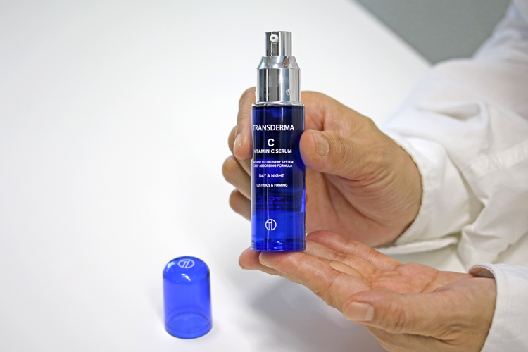

「トランスダーマC(30mL)」は、高純度のビタミンC(※1)(アスコルビン酸)が配合された、水・油・防腐剤不使用の美容液です。美容液の酸化を防ぐ遮光性のエアシャットボトルに入っています。

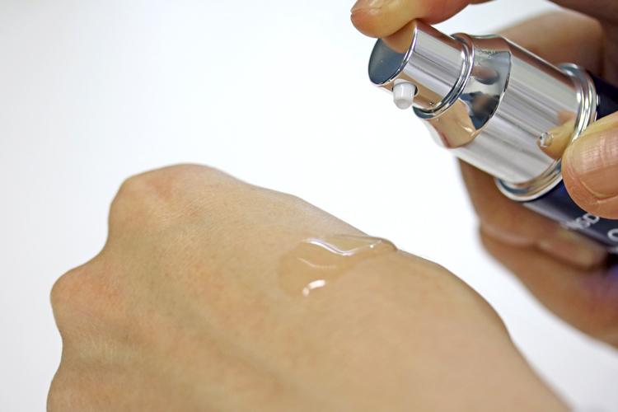

使い方は簡単。朝と夜の洗顔後すぐに1〜2プッシュ分を肌になじませ、約5分ほどおいてから、普段と同じように化粧水で保湿するだけ♪じわっと温かく感じる使用感が特長的です。無駄なくビタミンC(※1)が肌(角層)へ浸透し、ハリを与えますよ♪

ツヤのある肌に整える「トランスダーマA」
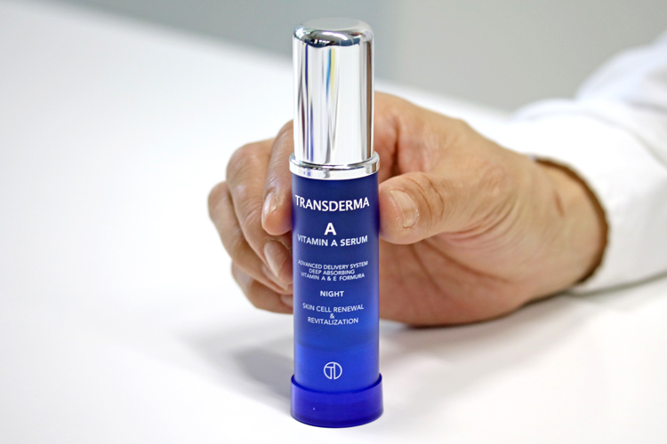

「トランスダーマA(30mL)」は、美肌力キープのための成分として知られるレチノール(ビタミンＡ)(※1)を独自の技術で配合した美容液です。夜の洗顔後「トランスダーマC」をつけた後に、1〜2プッシュ分を肌になじませ、約10分ほどおいてから普段通りのスキンケアで保湿してくださいね。ツヤのある肌に整えてくれますよ♡

ソープがプレゼントで付いてくる♡
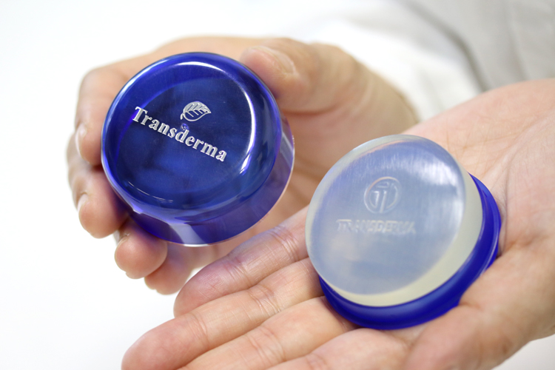

プレゼントとして1,400円相当の「トランスダーマ ソープ(30g)」が付いてきます！低刺激基材ベースに、シルク抽出液(※2)を配合してつくられるソープは、すっきりした洗い心地です。きめ細やかな泡が皮膚の乾燥を防いで、うるおいを与えます♪

これから使いたい人も、普段から愛用している人も見逃せないお得なキットは無くなり次第終了なので、お早めにゲットしてくださいね！

※1 整肌成分
※2 なめらか成分

